

**Dungeon GO**

**Autores**

*Awais Iqbal Begum*

*Rafael Guardeño Marquez*

**Profesor**

*Antonio Chica Calaf*

Juego 3D desarrollado durante el curso de la asignatura de Videojuegos

Mayo 2018

Contenido

1 El Juego: Hitman GO 3

1.1 Descripción 3

1.2 Desarrolladora 3

2 Descripción del proyecto 4

2.1 Enemigos 4

2.1.1 Firebeast 4

2.1.2 Skeleton 4

2.1.3 Spider 5

2.2 Mecanismos de juego 5

2.2.1 Stone 5

2.2.2 Obstacle 5

2.2.3 Trap 6

2.2.4 Fire 6

2.3 Niveles 6

2.3.1 Nivel 1 7

2.3.2 Nivel 2 7

2.3.3 Nivel 3 9

2.3.4 Nivel 4 9

2.3.5 Nivel 5 10

2.4 Instrucciones de juego 10

2.5 Diagrama de ventanas 11

2.6 Flow chart 12

3 Metodología 13

4 Conclusiones 15

Bibliografía 16

# El Juego: Hitman GO

## Descripción

Hitman GO es un juego publicado el 17 de abril de 2014 para el sistema operativo iOS y 4 de junio de 2014 para el sistema de operativo Android, por la compañía Square Enix.

El juego está inspirado por TripleTown, un juego de turnos, ya que hay que pensar y crear una estrategia para pasar los niveles. El objetivo del juego es pasar los diferentes niveles, utilizando a un Agente que tienes que matar a un objetivo que se le indica al principio del nivel, para ello tiene que matar al diferente guardaespaldas que tiene el objetivo, para lograr matar a los guardias tiene que usar estrategias y los meanicismos que tiene el jugador a su disposición, está orientado a todo el público, pero especialmente para la gente que le gusta resolver puzles.

Actualmente Hitman GO está disponible para Android, iOs, Windows, Windos Phone, Linux, PlayStation4, Playstation Vita.

## Desarrolladora

La empresa que ha desarrollado Hitman GO es Square Enix Montreal [1].



Square Enix Montreal es un estudio canadiense fundado en noviembre 2011, justo cuando desarrollaron hitman series, es una empresa que pertenece a una gran empresa japonesa Square Enix [2]. La empresa inicialmente se creó para desarrollar juegos de temática Hitman pero en 2013 la empresa padre (Square Enix), decidio que este estudio debería desarrollar juegos para móviles en lugar de consolas, de ahí empezó el desarrollo del Hitman GO [3].

Más tarde debido al existo que tuvo el Hitman, la empezó desarrollo más títulos como Hitman: Sniper (2015) [4] , Lara croft GO (2015) [5] y Deus Ex GO (2016) [6].

# Descripción del proyecto

Nuestro proyecto se basa en el Hitman GO, cambiando la temática y los mecanismos. El objetivo de nuestro juego es llevar al personaje a objetivo para que se pueda escapar de la mazmorra. Para ello puede utilizar varios mecanismos que tiene a su disposición.

Cada vez que el jugador realiza un movimiento en cualquier de las direcciones hacia donde se pueda mover, los enemigos también realizan una acción, en caso de calavera flotante se queda quieto, en cambio el esqueleto rota 180º para vigilar su espalda por si viene alguien y por último La araña patrulla en pasillo, cuando llega al final del pasillo realiza un giro de 180º y vuelva hacia el otro extremo.

## Enemigos

En este apartado explicaremos que enemigos hay disponibles en el juego, todos los enemigos que se explicarán a continuación se pueden capturar accediendo a ellos por su espalda o por los lados, si se accede a ellos de enfrente el jugador muere. En cambio, cuando le toque moverse al enemigo y el jugador esté delante lo matarán.

## Firebeast

El Firebeast es un enemigo estático que está siempre parado en un sitio, siempre vigila un nodo por donde puede pasar el jugador, cuando el jugador pisa el nodo que vigila este le ataca y lo mata.

Ilustración 1:FIrebeast

## Skeleton

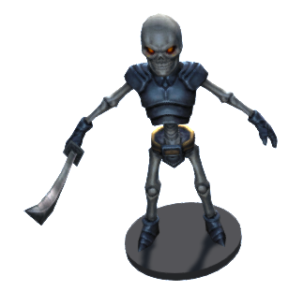

Ilustración 2:Skeleton

Skeleton vigila 2 nodos, el nodo que tiene delante y el que tiene a su espalda, en cada movimiento que realice el jugador se dará la vuelta y controlará si hay alguien en el otro nodo.

## Spider

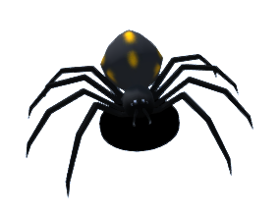

Ilustración 3:Spider

El Spider se mueve en una fila o columna de nodos, cuando llega al final de fila/columna rota 180º y vuelve en la otra dirección.

## Mecanismos de juego

En este apartado se explicarán los mecanismos que contiene el juego.

## Stone

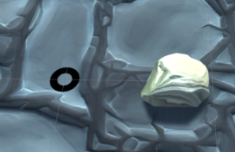

Ilustración 4:Stone

En algunos de los niveles hay un nodo, en el que al ubicarse el jugador se lanza la piedra a uno de los 2.1.1

## Obstacle

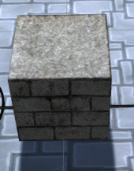

En casi todos los niveles hay un obstáculo que no permite que el jugador puedo avanzar. Para quitar el obstáculo hay que pisar la placa de presión.

Ilustración 5:Obstacle

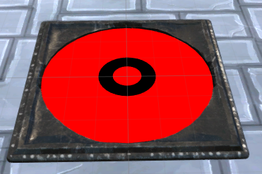

La placa de presión que se activa cuando el jugador pisa ese nodo, la placa activa un mecanismo para que el obstáculo se aparte y el jugador pueda seguir el camino.

Ilustración 6:PressurePlate

## Trap

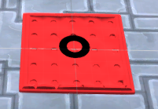

Hay nodos dentro de lo algunos de los niveles que al pisar el jugador muere, dado que es una trampa y al pisar se incendia el nodo y muere el jugador.

Ilustración 7:Trap

## Fire

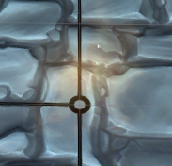

Ilustración 8:Fire

Cuando el jugador accede al nodo que tiene fuego muere. Para pasar este nodo tiene que llevar el extintor.

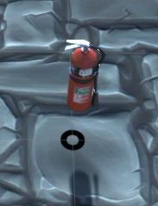

El extintor se utiliza para apagar el fuego y poder pasar sin morir.

Ilustración 9:Fire Extinguisher

## Niveles

El juego cuenta con 5 niveles, cada nivel tiene diferente dificultad, a medida que se va aumentando de nivel aumenta de dificultad y se añaden nuevos mecanismos, obviamente el nivel más fácil es el nivel 1 y el más difícil es el 5.

## Nivel 1

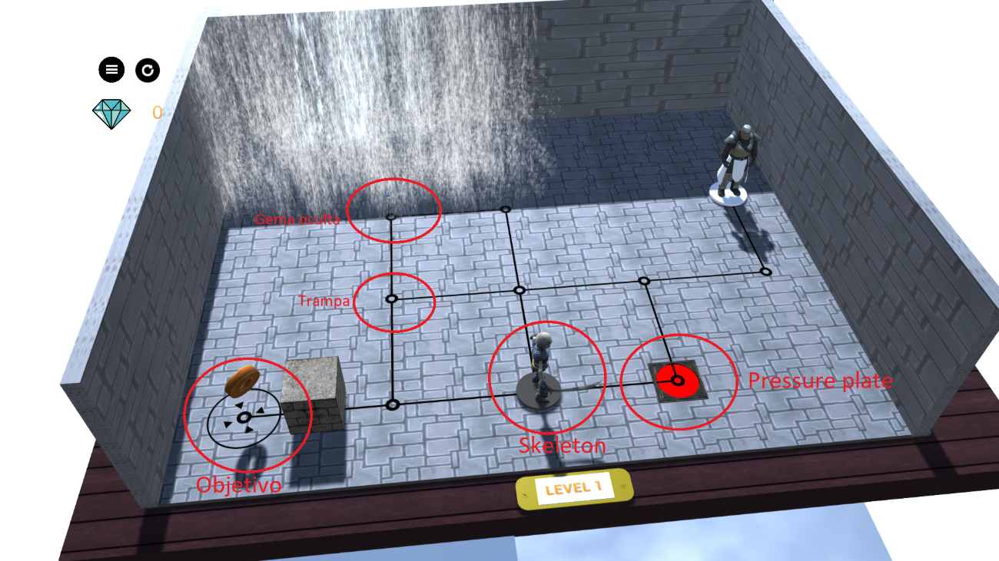

El nivel 1 contiene un enemigo que es el esqueleto, este enemigo en cada turno rota 180º y vigila su espalda, para matar a este enemigo hay que pillarlo de lado, además también hay 2 mecanismo, una trampa que cuando se pisa el jugador muere y un mecanismo que al pisarlo la piedra que obstaculizaba el objetivo se desvanece. Por último, hay una gema oculta que se recolecta al pisar el nodo.

## Nivel 2

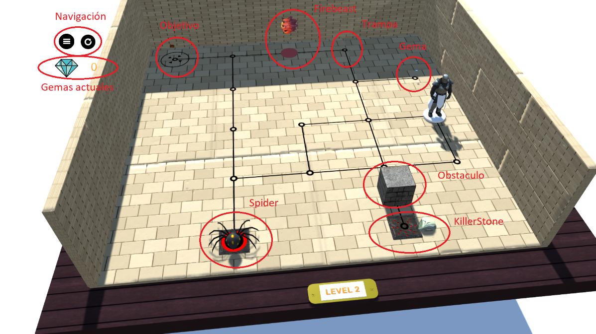

El nivel 2 contiene dos enemigos, una araña que patrulla un pasillo y una calavera flotante que vigila una casilla en particular, para pasar a la calavera hay que lanzarle una piedra desde una posición que contiene el KillerStone, para llegar a la KillerStone hay que ir a presionar la placa de presión que esta custodiada por una araña.

## Nivel 3

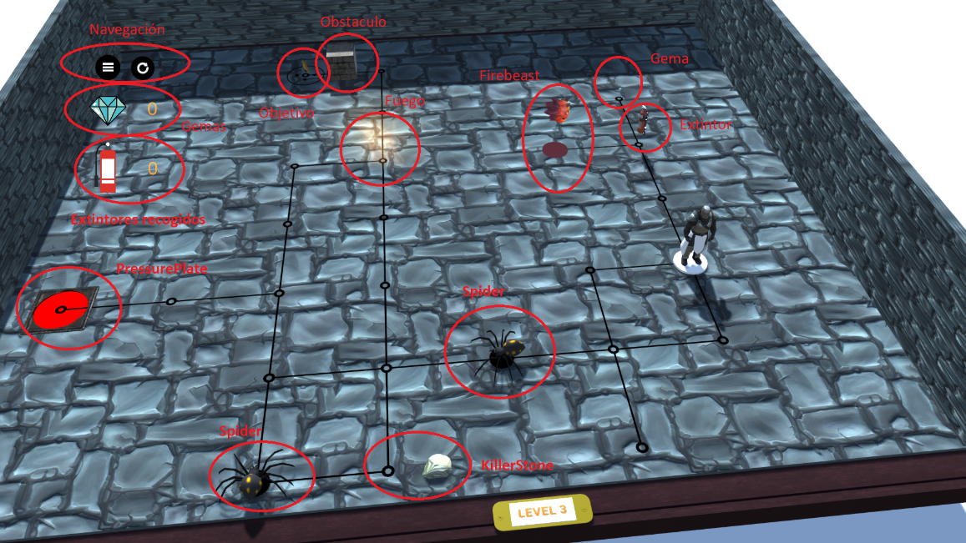

El nivel 3 contiene tres enemigos, 2 arañas y una calavera, además contiene 3 mecanismo (movimiento de piedra, lanzamiento de piedra y extintor para apagar el fuego), el objetivo más destacada de este nivel es que hay que buscar el extintor para apagar el fuego, en caso contrario no podremos pasar, si intentamos pasar sin el extintor el jugador se quemará y se pierde.

## Nivel 4

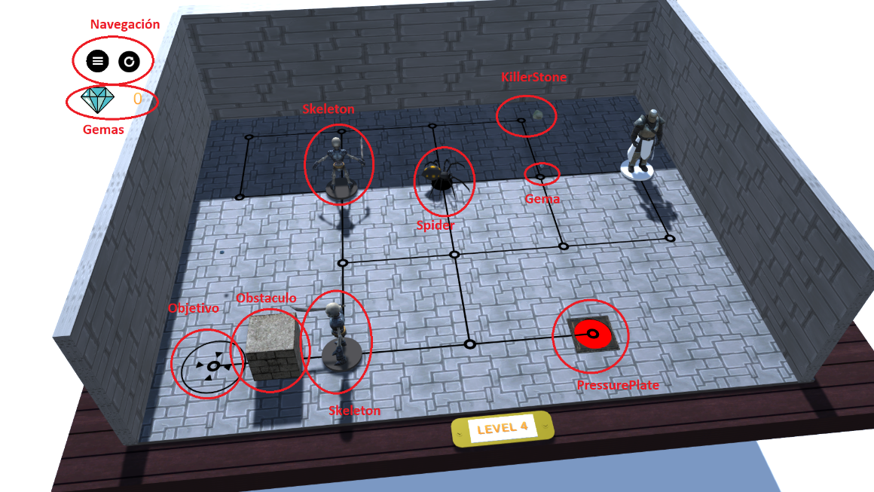

Este nivel es otra combinación del nivel 1 añadiendo más enemigos y más pasos a realizar, el objetivo está claro, pero hay que seguir unos pasos en concreto para llegar a pasar el nivel.

## Nivel 5

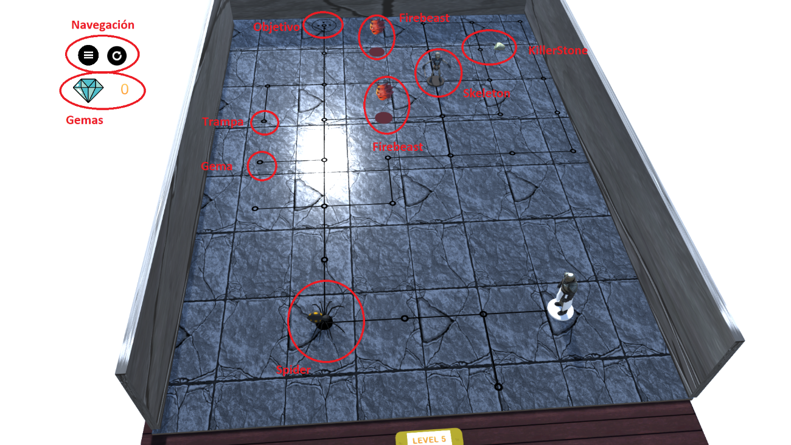

El último nivel es el más completo ya que contiene a los 3 enemigos que hay disponible en el juego, además también incluye una trampa y una KillerStone que es imprescindible para poder llegar al objetivo.

## Instrucciones de juego

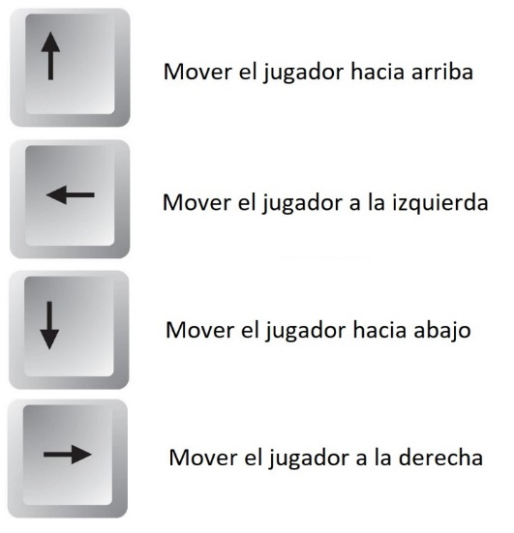El control del juego se puede realizar de 2 formas, utilizando las teclas o mediante el ratón. En las pantallas de menú, hay que utilizar el ratón sí o sí. En cambio, en el juego se puede utilizar el ratón o el teclado según este configurado.

Ilustración 10:Controles de jugador

## Diagrama de ventanas

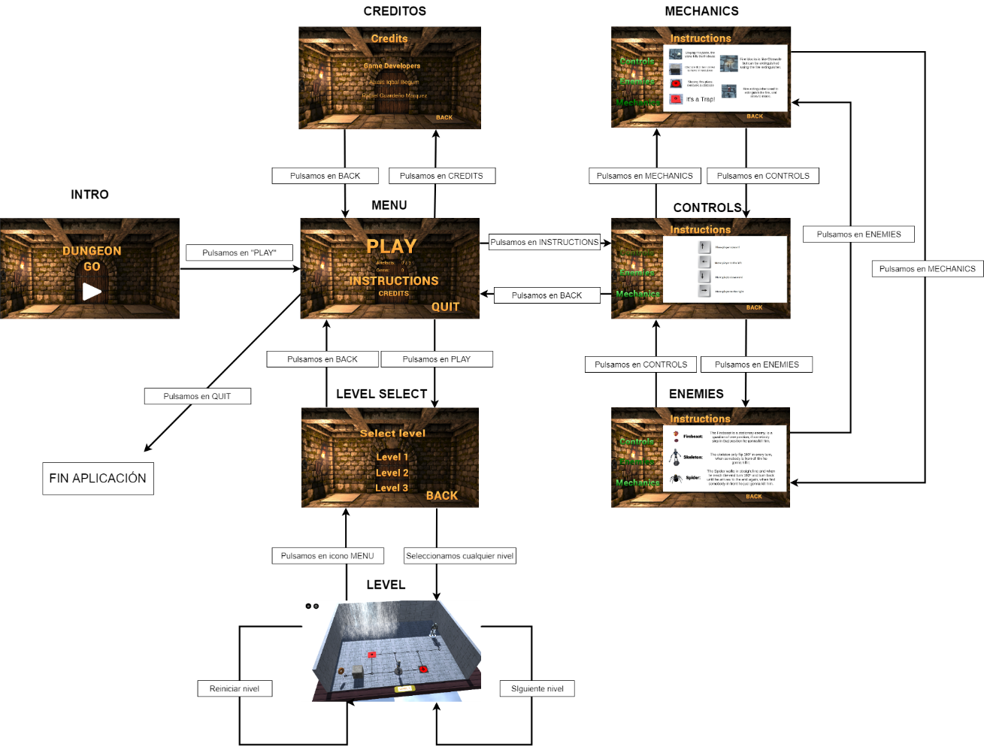

Ilustración :Diagrama de ventanas

Al iniciar el juego el usuario entraría a pantalla de INTRO donde pulsando el botón de PLAY pasaría a la pantalla de MENU, una vez dentro del menú, tendrá varias opciones, si pulsa en “Credits” pasaría a la pantalla de créditos donde se muestran los creadores del juego, dentro de esa pantalla si se puede pulsar “Back” que le llevaría de nuevo a la pantalla de MENU, si pulsa en “Instructions” pasaría a la pantalla de instrucciones donde podrá seleccionar entre consultar controles, mecánicas y enemigos. Cada uno de las opciones anteriores tiene su pantalla, se puede mover libremente entre ellas y al finalizar se puede pulsar “Back” que le llevaría de nuevo a la pantalla de MENU.

En el menú se indica el número de artefactos que ha encontrado el usuario, justo debajo se indican las gemas que ha conseguidos. Cuando el usuario quiera jugar a un nivel simplemente tiene que pulsar al botón de “Play” que le llevaría a la pantalla de selección de nivel, hay para que se pueda realizar la demo fácilmente hemos puesto que pueda acceder a cualquier nivel, pero la versión final solamente se podrá acceder a un nivel si se ha pasado el anterior.

Cuando el usuario está dentro del juego, en la esquina superior izquierda tiene 2 botones, el primero es para que puedas acceder al menú y el otro botón es para reiniciar el nivel de nuevo.

## Flow chart

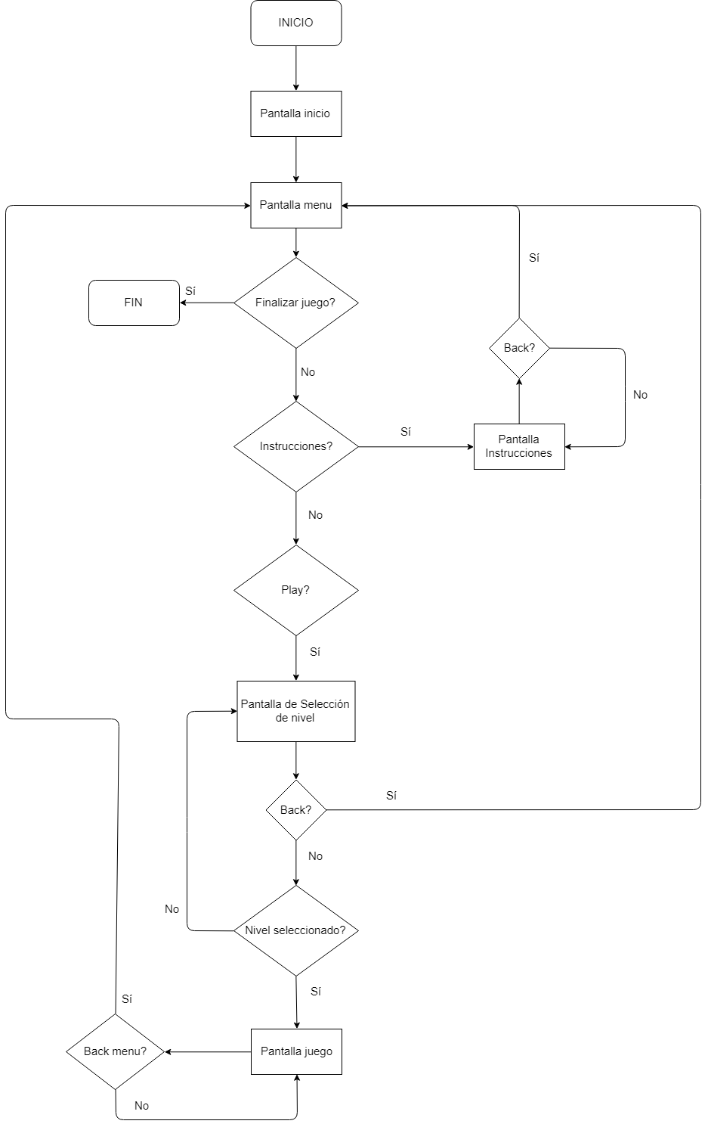

Ilustración 12: Flow chart

# Metodología

Hemos utilizado la metodología [Agile](http://agilemethodology.org/) ([Scrum](http://scrummethodology.com/)) para realizar este proyecto, hemos utilizado las herramientas [Trello](https://trello.com/) y como repositorio Git hemos optado por utilizar Bitbucket ya que nos permite tener el repositorio en privado.

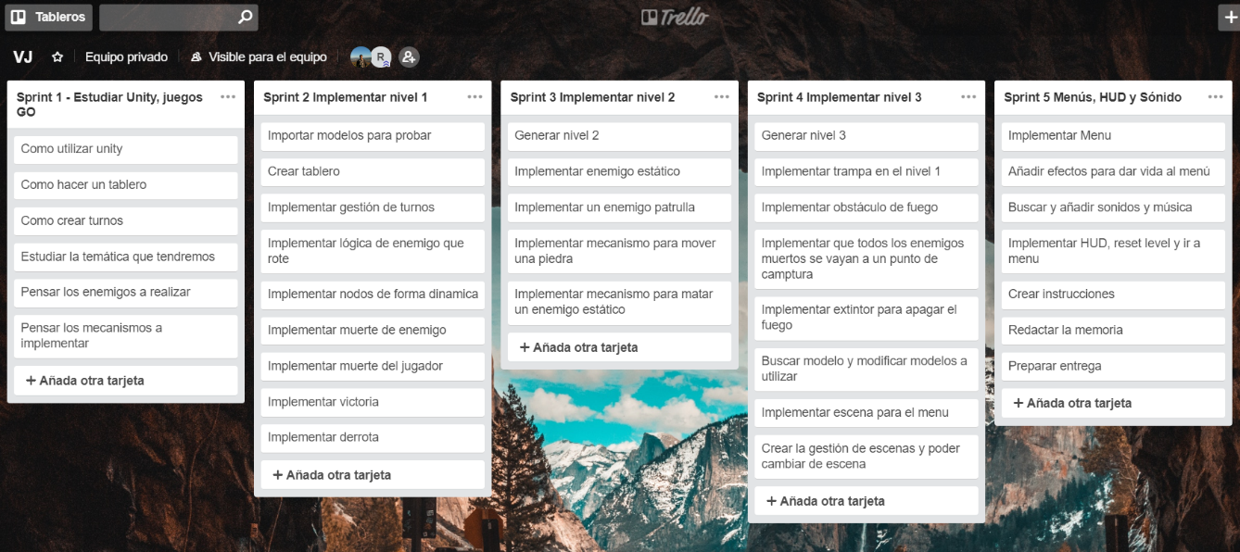

Ilustración 13:Planificación en sprints (Trello)

{Insertar diagrama de Gantt}

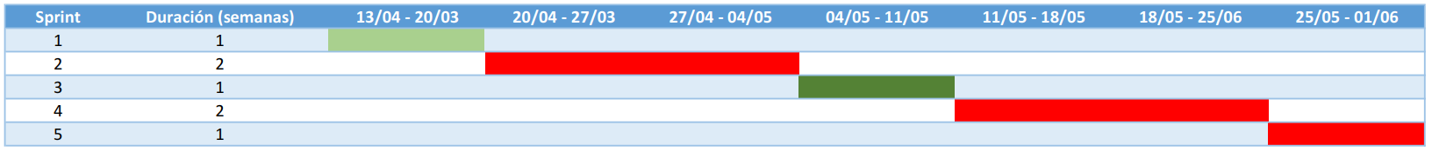

Ilustración 14: Diagrama de Gantt

Nuestro proyecto lo hemos dividido en 5 sprints, tal como se ha podido observar en la Ilustración 13:Planificación en sprints (Trello) y en la Ilustración 14: Diagrama de Gantt. En cada semana nos reuníamos o simplemente realizábamos una video llamada, para hablar del progreso que hemos realizado y resolver las dudas que teníamos o si estábamos bloqueados en algo nos reuníamos y lo resolvíamos.

En el diagrama de Gantt cada color indica la dedicación que teníamos en el desarrollo del juego, el color verde flujo, es una semana donde no le dedicábamos mucho tiempo, ya que son cosas básicas y dejamos esa semana para que los 2 mirarnos información por nuestra cuenta y que cada uno dedicara el tiempo que necesite. El color Rojo indica que dedicábamos mucho tiempo al juego y el color verde fuerte es dedicación media ya que los dos teníamos muchos exámenes y entregas a realizar.

En el primer sprint hemos realizado un tutorial para saber cómo funciona Unity y como poder realizar juego en 2D, además buscar algún juego que nos convenciera a realizar, ya que no nos gustaba mucho Lara Croft GO.

En el segundo sprint implementamos el primer nivel donde ya creamos un tablero básico, creamos nodos para donde el jugador podía moverse y si no había un nodo no podría moverse, también implementamos el sistema de turnos y creamos un enemigo básico y gestionamos la victoria y derrota.

En el tercer sprint Implementamos el segundo nivel donde ya añadimos más enemigos y mecanismos. También arreglamos varios errores que vimos al terminar el segundo sprint.

En el cuarto sprint ya implementamos el tercer nivel añadiendo más enemigos y un mecanismo algo más complejo que mover solamente objetos y también creamos la escena para gestionar el menú.

Y en el último sprint donde más trabajo hemos realizado creamos el menú interactivo para darle vida, añadimos el HUD redactamos la memoria y preparar el material necesario para la entrega.

# Conclusiones

Consideramos que este proyecto es muy útil, dado que los dos hemos aprendido cosas nuevas que nos serán muy útiles durante nuestra carrera profesional, hemos aprendido utilizar Unity, hemos aprendido el lenguaje C# que se parece a Java pero hay varias cosas que cambian de ello, también hemos aprendido utilizar Blender [33] para modificar los modelos que hemos encontrado y por último hemos aprendido las horas que hay que dedicar para desarrollar un buen juego.

Hemos tenido problemas relacionadas con los modelos a utilizar, ya que ninguno de los dos somos buenos en cuanto al tema de arte, somos más bien de back-end que de front-end, por ello decidimos hacer el juego como un tablero con fichas sin hacer modelos con animaciones.

He aprendido que cuando en un futuro queramos desarrollar un juego podemos utilizar Unity ya que nos da mucho trabajo hecho y caso de que tengamos alguna duda hay una gran comunidad que nos puede ayudar.

Consideramos que hemos tenido poco tiempo para poder realizar más funcionalidades ya que los dos hemos tenido muchos exámenes y entregas de otras asignaturas, pero al final hemos conseguido realizar un buen juego.


















































# Bibliografía

|  |  |
| --- | --- |
| [1] | Wikipedia, «Square Enix Montreal,» [En línea]. Available: https://en.wikipedia.org/wiki/Square_Enix_Montreal. : **Información relacionada con la desarrolladora.** |
| [2] | Wikipedia, [En línea]. Available: https://en.wikipedia.org/wiki/Square_Enix.: **Información relacionada con la empresa padre del estudio.** |
| [3] | Wikipedia, «Hitman GO,» [En línea]. Available: https://en.wikipedia.org/wiki/Hitman_Go. : **Información del juego Hitman GO** |
| [4] | Wikipedia, «Hitman:Sniper,» [En línea]. Available: https://en.wikipedia.org/wiki/Hitman:_Sniper.: **Otro juego más de la serie Hitman** |
| [5] | Wikipedia, «Lara croft GO,» [En línea]. Available: https://en.wikipedia.org/wiki/Lara_Croft_Go. : **Otra version del Hitman GO con la tematica de lara croft.** |
| [6] | Wikipedia, «Deus Ex GO,» [En línea]. Available: https://en.wikipedia.org/wiki/Deus_Ex_Go. : **Juego más reciente de tématica GO** |
| [7] | Blender, «Blender Website,» [En línea]. Available: https://www.blender.org/. : **Información relacionada con el software para modelar.** |
| [8] | Wikipedia, «Digrama de Gantt,» [En línea]. Available: https://es.wikipedia.org/wiki/Diagrama_de_Gantt. [Último acceso: 04 04 2018]. : **Qué es un diagrama y como realizarlo**. |